نمونه پرسش های امتحان نهایی جغرافیای3 پایه دوازدهم

درس1

تعیین کنید کدام عبارت درست و کدام عبارت نادرست است:

1-سر آغاز مطالعه و شناخت یک سکونتگاه روستایی و شهری مطالعه مقر (جایگاه ) آن است.

2-منظور از موقعیت، مکان اصلی و دقیق یک سکونتگاه ومحل استقرار آن روی زمین است

3-منظور از هسته اولیه مکانی است که مردم برحسب نیاز، آن را برای زندگی انتخاب کرده و به اشغال درآورده اند

4-در انتخاب مکان برای استقرار و سکونت جمعیت، عوامل انسانی بیشترین نقش را داشته اند.

5-فقط عوامل طبیعی موجب انتخاب مکانی برای استقرار سکونتگاه می شوند.

6-منظور از مقر یک شهر یا روستا، وضعیت آن سکونتگاه نسبت به پدیده های پیرامون خود و همچنین جایگاه آن در سطح ناحیه است.

7-مهمترین ملاک تفاوت شهر و روستا فعالیت های اقتصادی آنهاست.

9-متداول ترین ملاک تشخیص شهر و روستا ملاک اقتصادی است.

10-آستانه نفوذ، یعنی حداکثر جمعیتی که تقاضای کالا، خدمات یا عملکردی از سکونتگاه دارند

11-دامنه نفوذ، یعنی بیشترین مسافتی که مردم منطقه برای دریافت خدمات از آن سکونتگاه طی می کنند.

12-منظور از اصطلاح شهرنشینی افزایش نسبت جمعیت شهرهای یک کشور یا ناحیه به روستاهای آن است.

13-در متروپل ها، حومه ها و شهرکهای اقماری یک مادرشهر به حومه ها و شهرکهای مادرشهر دیگر پیوند می خورد.

14-برخی، مگالاپلیس را منطقه َابَر شهری نامیده اند.

15-مگالاپلیس ژاپن (توکیو ــ یوکوهاما) نمونه هایی از اولین مگالاپلیس های جهان اند.

16-منظور از شهرنشینی، روندی اقتصادی ــ اجتماعی است که طی آن شیوه های زندگی، رفتار و عملکردها، ارزش ها و مظاهر شهری در روستاها و بین روستانشینان رواج می یابد.

جاهای خالی را با کلمات مناسب کامل کنید. (واژگان کلیدی)

17-سر آغاز مطالعه و شناخت یک سکونتگاه روستایی و شهری.................و.................است.

18-منظور از .................... مکانی است که مردم برحسب نیاز، آن را برای زندگی انتخاب کرده و به اشغال درآورده اند.

19-منظور از ............................ یک شهر یا روستا، وضعیت آن سکونتگاه نسبت به پدیده های پیرامون خوداست.

20-سکونتگاه ها را براساس ................... و ..................... طبقه بندی می کنند.

21-در سال 19۵۰میلادی، دو شهر .............. و .............. بیشتر از 8میلیون نفر جمعیت داشتند.

22-به طور کلی، ...................... بزرگترین و مهمترین شهر یک ناحیه، استان یا یک کشور است.

23-معمولاً به مادرشهر، ................ نیز گفته می شود.

24-به بخش های پیرامونی یک شهر .................می گویند.

25-با افزایش جمعیت مادرشهرها و گسترش حومه های آنها به تدریج منطقه هایی با عنوان .............. به وجود آمدند.

26-در پیرامون برخی از مادرشهرها، شهرها و ...................... پدید آمده اند.

27-به شهرهایی که حوزه نفوذ بسیار وسیعی در سطح جهان دارند ...................گفته می شود.

28-به زنجیرهای از مادرشهرها و کلان شهرها................................گفته می شود.

29-منظور از ...........................، روندی اقتصادی ــ اجتماعی است که طی آن شیوه های زندگی، رفتار و عملکردها، ارزش ها و مظاهر شهری در روستاها و بین روستانشینان رواج می یابد.

موارد سمت راست را به موارد سمت چپ انطباق دهید:

30-درمورد انواع شهر ها موارد سمت راست را به موارد سمت چپ انطباق دهید:

|  |  |
| --- | --- |
| الف-بزرگترین و مهمترین شهر یک ناحیه، استان یا یک کشور است | 1- مگالاپلیس |
| ب-این شهرها حوزه نفوذ بسیاروسیعی درجهان دارند | 2-جهان شهر |
| ج-زنجیره ای از مادرشهرها وکلان شهرها | 3- شهرهای اقماری |
| د-معادل واژه مگاسیتی | 4-کلان شهر |
|  | 5- مادرشهر |

به پرسش های زیرپاسخ کوتاه دهید

31-سر آغاز مطالعه و شناخت یک سکونتگاه روستایی و شهری چیست؟

32-منظور از موقعیت یک شهر یا روستا، وضعیت آن سکونتگاه نسبت به پدیدههای پیرامون خودچیست؟

33-مهمترین ملاک تفاوت شهر و روستارا بنویسید.

34-متداولترین ملاک تشخیص شهر و روستارا نام ببرید.

35-بزرگ ترین و مهمترین شهر یک ناحیه، استان یا یک کشورچه نام دارد؟

36-معادل واژه انگلیسی کلان شهررا بنویسید.

37-بخش های پیرامونی یک شهر چه نام دارد؟

38-نام دیگرمگالاپلیس را بنویسید.

39-انواع حومه های شهری را نام ببرید.

40-انواع شکل مگالاپلیس هارانام ببرید.

41-مهم ترین مگالاپلیس های جهان را نام ببرید.

به پرسش های زیرپاسخ کامل دهید.

42-اصطلاح مقررا تعریف کنید.

43-تعریف هسته اولیه سکونتگاه

44-منظوراز موقعیت جغرافیایی یک سکونتگاه شهری وروستایی چیست؟شرح دهید.

45-عوامل سکونت گزینی توسط انسان هارا بنویسید.

46-عوامل موثردر پدید آمدن یک سکونتگاه در مکان خاص را بنویسید.

47-مهم ترین عوامل شكل گیری هستةاولیه روستاها و شهرها درایران را بنویسید.

48-عوامل موثر دربه خطرانداختن حیات یک سکونتگاه را بنویسید.با مثال

49-اهمیت مطالعه موقعیت و مقر روستاها و شهرهارا توضیح دهید.

50-مهم ترین تفاوت های بین شهروروستا را بنویسید.

51-معیارهای اصلی دررتبه بندی سکونتگاه هارا بنویسید.

52-انواع سکونتگاه ها براساس جمعیت و عملکردرا نام برده و به اختصارتوضیح دهید.

53-تعریف حوزه نفوذ سکونتگاه را بنویسید.

54-دو جنبه مورد توجه درمورد حوزه نفوذ عملکرد یک سکونتگاه رانام برده وبه اختصارتوضیح دهید.

55-علل رشد شهرنشینی درآسیا و آفریقارا بنویسید.

56-ویژگی های مادرشهررا بنویسید.

57-تعریف حومه را بنویسید.

58-علل شکل گرفتن حومه های شهری را توضیح دهید.

59-تعریف مگالاپلیس را بنویسید.

60-مهمترین ویژگی های مگالاپلیس هارا بنویسید.

61-تعریف شهرگرایی را بنویسید.

62-عوامل افزایش جمعیت شهری درکشور را بنویسید.

63-ملاک های تبدیل روستا به شهررا بنویسید.

64-تعریف اصلاحات ارضی را بنویسید.

65-علل عدم موفقیت اصلاحات ارضی درایران را توضیح دهید.

سوال مربوط به شکل ها و تصاویر کتاب:

66-با توجه به شکل حوزه نفوذ شهرهای AوBو Cرا باهم مقایسه کنید.

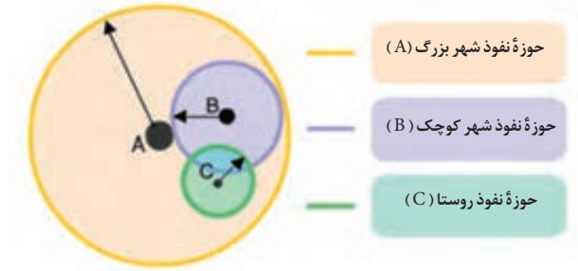

درس2

تعیین کنید کدام عبارت درست و کدام عبارت نادرست است:

1- مدیریت صحیح و کارآمد شهرها و روستاها به برنامه ریزی نیاز دارد.

2- به برنامه ریزی ها برای تک تک شهرها و روستاها ،آمایش سرزمین گفته می شود.

3- توجه به نیازهای حال و گذشته ازویژگی های برنامه آمایش سرزمین است.

4-زاغه نشینی فقط در حاشیه شهرها ی بزرگ به وجود می آید.

5-وندالیسم شهری یکی از انحرافات اجتماعی در شهرهاست.

6- طراحی خط بَساوایی مخصوص عبور نابینایان جزئی از تجهیزات و خدمات عمومی است.

7- کاربری زمین عبارت است از تقسیم جمعیت بر مساحت

8- اصلاحات ارضی درهمه كشورها موفق بوده و به اهداف خود رسیده است.

9- طرح های هادی روستایی از وظایف مهم بنیاد مسکن انقلاب اسلامی است.

10- پردازش و تحلیل اطلاعات با GISبه تصمیم گیری می انجامد و به روند آن کمک می کند.

جاهای خالی را با کلمات مناسب کامل کنید. (واژگان کلیدی)

11............... شهری است که در آن نیازهای اجتماعی، فرهنگی و اقتصادی ساکنان به طور مناسب و عادلانه برطرف می شود.

12................. نوعی اسکان غیررسمی است که علاوه بر حاشیه شهر ممکن است در نقاط مختلف شهر به وجود بیاید.

13-درآمد کم، بیکاری و مسکن نامناسب و حاشیه نشینی به .................... منجر می شود.

14-خسارت وارد کردن به اموال عمومی، بناها و آثار فرهنگی یکی دیگر از انحرافات اجتماعی در شهرهاست که ......................نام دارد.

15-........................ مفهومی گسترده است و به معنای مجموعه وسیعی از وسایل و نمادها و عناصری است که در خیابان ها یا فضاهای شهری برای استفادهٔ عموم نصب می شود.

16- ............ به شهری گفته می شود که در آن برای امور مختلف مانند حمل و نقل، مصرف انرژی، مدیریت ترافیک، مدیریت پسماند از فناوری اطلاعات و ارتباطات ( )ICTاستفاده می شود.

17-................... یعنی چگونگی استفاده از زمین

18-تقسیم زمین و انتقال مالكیت آن به کشاورزان......................گفته می شود.

19-گسترش استفاده از ماشین آلات وفناوری در كشاورزی....................نامیده می شود.

20-.........................عبارت است از مجموعه ای از سخت افزارها (رایانه، موشواره ،چاپگر) و نرم افزارهای رایانه ای که امکان جمع آوری، ذخیره ، پردازش و تجزیه و تحلیل اطلاعات و نمایش اشکال مختلف داده ها و اطلاعات جغرافیایی را فراهم می آورد.

21-پردازش و تحلیل اطلاعات با GISبه ................... می انجامد.

موارد سمت راست را به موارد سمت چپ انطباق دهید:

23-درمورد GIS موارد سمت راست را به موارد سمت چپ انطباق دهید:

|  |  |
| --- | --- |
| 1-داده ها و اطلاعات از محیط جمع آوری می شوند | الف- ورودی |
| 2-نتایج و گزینه ها برای تصمیم گیری بهینه ارائه می شود | ب- خروجی |
| 3-اطلاعات با توجه به اهداف و نیاز کاربر پردازش و تجزیه و تحلیل فضایی و مدلسازی می شود. | ج- تصمیم گیری |
|  | د- تجزیه وتحلیل |

به پرسش های زیرپاسخ کوتاه دهید

25-به برنامه های عمومی و کلی تری در سطح کشور و منطقه گفته می شود.

26-به سامان دادن و نظم بخشیدن به فضاهای جغرافیایی چه گفته می شود؟

27- هدف اصلی مدیران و برنامه ریزان شهری چه شهری است؟

28- نوعی اسکان غیررسمی درشهرهای بزرگ است.

29- خسارت وارد کردن به اموال عمومی، بناها و آثار فرهنگی گغته می شود.

30-به مجموعه وسیعی از وسایل و نمادها و عناصری که در خیابان ها یا فضاهای شهری برای استفاده عموم نصب می شود.

31- دراین شهرها انواع حسگر (سنسور)ها اطلاعات را در سامانه های مختلف جمع آوری و پردازش می کنند.

32- به چگونگی استفاده از زمین گفته می شود.

33- تقسیم مساحت بر جمعیت یعنی چه؟

34- به برنامه ریزان کمک می کند که محدودیت ها را بشناسند و به گونه ای برنامه ریزی کنند که از فضاهای شهر به طور مناسب و متعادل استفاده شود.

35- سه رکن تحقق روستای پایدار را نام ببرید.

36-امروزه توسعه روستایی به چه عواملی توجه می کند؟نام ببرید.

37-از وظایف مهم بنیاد مسکن انقلاب اسلامی است.

38- در كشور ما برنامه ریزی و مدیریت شهرها را کدام نهاد ها برعهده دارند؟

39-دومولفه اطلاعات وداده ها را نام ببرید.

به پرسش های زیر پاسخ کامل دهید:

40 -مهم ترین مسائل و مشکلات شهرها و روستاها دردوره معاصررا بنویسید.

41-آمایش سرزمین را تعریف کنید.

42-ویژگی های عمده آمایش سرزمین را بنویسید.

43-شهرپایداررا تعریف کنید.

44-مهم ترین مشکلات شهرها دردنیای معاصررا بنویسید.

45-مهم ترین راهکارهای حل مشکل اشتغال درشهرها را بنویسید.

46-زاغه نشینی را تعریف کنید.

47-ویژگی های زاغه ها و زاغه نشینی را بنویسید.

48-درساخت زاغه ها از چه موادی استفاده می شود؟

49- وَندالیسم شهری را تعریف کنید.

50-مهم ترین راهکارهای کاهش جرم و افزایش امنیت درزاغه ها و محله های قدیمی را بنویسید.

51- برای مقابله با آسیب های اجتماعی در شهرها و تأمین امنیت چه راهکارهایی مناسب است؟

52-مبلمان شهری را تعریف کنید.

53-مهم ترین اجزای مبلمان شهری را بنویسید.

54-به نظرکارشناسان درطراحی مبلمان شهری باید به چه عواملی توجه شود؟شرح دهید.

55-شهرهوشمند را تعریف کنید.

56- انواع حسگرهای (سنسور) جمع آوری و پردازش اطلاعات در سامانه های مختلف در شهرهای هوشمندرا بنویسید.

57-سرانه را تعریف کنید.

58-مساحت فضای سبز یک شهر26000هکنار وجمعیت آن 13000نفراست.سرانه فضای سبز این شهرچقدراست؟

59- اهمیت مطالعه کاربری زمین را توضیح دهید.

60- مهمترین مشکلات روستاها را بنویسید.

61- پیامدهای بی توجهی به مناطق روستایی را بنویسید.

62-برنامه توسعه روستایی را تعریف کنید.

63-مهم ترین مشکلات اقتصادی روستاییان را بنویسید.

64-مهم ترین اقدامات برای حل مشکلات اقتصادی روستاییان را بنویسید.

65-مهم ترین اقدامات بنیاد مسکن انقلاب اسلامی درطرح های هادی روستایی را بنویسید.

66-سامانه اطلاعات جغرافیایی GISرا تعریف کنید.

67-سامانه GISدرچه اموری کاربرد دارد؟شرح دهید.

68-مراحل کار درسامانه GIS را به اختصار شرح دهید.

69-مهم ترین قابلبت های سامانه GISرا بنویسید.

سوالات مربوط به شکل ها و تصاویر:

70-سه رکن اصلی آمایش سرزمین را درشکل مقابل بنویسید.

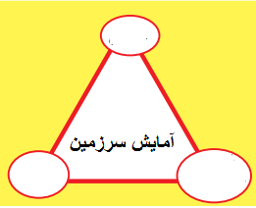  
71-سه رکن اصلی مورد توجه درتحقق شهرپایداررا درشکل مقابل بنویسید.

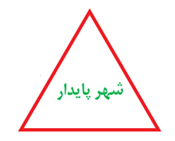

درس3

تعیین کنید کدام عبارت درست و کدام عبارت نادرست است:

1-اختراع چرخ همچون کشف آتش تحول بزرگی در زندگی انسان آن دوره پدید آورد

2-کشف آتش تحول بزرگی در حمل ونقل آبی و ریلی به وجود آورد.

3-نخستین لوکوموتیوهای مجهزبه موتور بخار درآلمان ساخته شدند.

4-اولین هواپیمای جت در آلمان ساخته شد

5-حمل ونقل جادهای نسبت به سایر شیوه ها قابلیت جابه جایی تعداد کمتری مسافر را دارد.

6-حمل ونقل ریلی از نظر دسترسی به نقاط مختلف در مسیر راه و توقف در ایستگاه های متعدد انعطاف بیشتری نسبت به سایر شیوه های حمل ونقل دارد.

7-حمل ونقل ریلی برای مسافت های متوسط و نسبتاً طولانی مناسب است.

8-معمولاً به قطارهایی که بیش از 160کیلومتر در ساعت سرعت داشته باشند قطار پر سرعت می گویند

9-حمل کالا با کشتی مقرون به صرفه ترین و ارزان ترین روش برای جابه جایی کالاها به ویژه کالاهای حجیم و بزرگ در مسافت های طولانی است.

10-کشتی های کروز کشتیهای مناسب برای حمل بار می باشند.

11-حمل ونقل هوایی برای مسافت های طولانی و صرفه جویی در زمان مناسب است

12-انتقال مواد از طریق لوله به محیط زیست آسیب زیادی می رساند.

جاهای خالی را با کلمات مناسب کامل کنید:

13-حمل ونقل عبارت است از .............................مردم (مسافر،) بار (کالا) و اطلاعات

14-جغرافیای حمل ونقل، شاخه ای از..............................محسوب می شود.

15-در نیمه دوم قرن بیستم، ساختن .................و ...............برای حل مشکل ترافیکی و همچنین افزایش سرعت خودروها متداول شد.

16-کشتی های .................... کشتی های تفریحی گردشگری هستند.

موارد سمت راست را با موارد سمت چپ انطباق دهید:

17-درمورد انواع حمل و نقل موارد سمت راست را به موارد سمت چپ انطباق دهید:

|  |  |
| --- | --- |
| حمل ونقل آبی | این شیوه حمل ونقل برای مسافت های کوتاه(معمولاًکمتر از 400کیلومتر) مناسب تر است |
| حمل و نقل هوایی | این نوع شیوه حمل ونقل مقرون به صرفه ترین و ارزان ترین روش برای جابه جایی کالاها به ویژه کالاهای حجیم و بزرگ در مسافت های طولانی است |
| حمل و نقل با لوله | این نوع شیوه حمل ونقل برای مسافتهای طولانی و صرفهجویی در زمان مناسب است |
| حمل و نقل ریلی | انتقال نفت خام و فراورده های نفتی، گاز و مواد پتروشیمی که در داخل یک کشور یا بین کشورها صورت می گیرد بیشتربااین نوع شیوه حمل ونقل انجام می شود. |
| حمل و نقل جاده ای | این نوع شیوه حمل ونقل برای مسافت های متوسط و نسبتاً طولانی مناسب است |

به پرسش های زیرپاسخ کوتاه دهید:

18- جابه جایی مردم (مسافر،) بار (کالا) و اطلاعات

19-شاخه ای از دانش جغرافیاست که جابه جایی انسان، بار و اطلاعات را در سطح زمین مطالعه می کند

20-انواع شیوه حمل و نقل را فقط نام ببرید.

21-بهترین نوع لوکومو تیو ازنظرسازگاری با محیط کدام است؟

22-کدام کشور دارای گسترده ترین و طولانی ترین شبکه ریلی در جهان است؟

23-انواع لوکوموتیو از گذشته تاامروز را فقط نام ببرید.

24-مهمترین انواع کشتی های باربری را نام ببرید.

25-دراین نوع کشتی تعداد زیادی وسیله نقلیه چرخ دار می توانند با بار به درون آن بروند و در مقصد خارج شوند.

به پرسش های زیرپاسخ های کامل دهید:

26-عوامل موجب گسترش و تحول در صنعت حمل ونقل درنیم قرن اخیررا بنویسید.

27-حمل ونقل را تعزیف کنید.

28-اهمیت حمل ونقل را توضیح دهید.

29-ارتباط متقابل میان حمل و نقل با جغرافیا را شرح دهید.

30-تعریف جغرافیای حمل ونقل را بنویسید.

31-چرا جغرافیای حمل ونقل شاخه ای از جغرافیای اقتصادی محسوب می شود؟شرح دهید.

32-مزایای حمل ونقل جاده ای را بنویسید.

33-محدودیت ها ومشکلات حمل ونقل جاده ای را بنویسید.

34-عوامل تعییر فضای جغرافیایی درحمل ونقل جاده ای را بنویسید.

35-ویژگی های حمل ونقل ریلی را بنویسید.

36-مزایای حمل ونقل ریلی را توضیح دهید.

37-محدودیت های حمل ونقل ریلی را بنویسید.

38-تعریف قطارتندرو(پرسرعت) را بنویسید.

39-اهمیت حمل ونقل دریایی را بنویسید.

40-معایب ومشکلات حمل ونقل دریایی را بنویسید.

41-ویژگی های کشتی های کروز را بنویسید.

42-اهمیت کشتی های فله بر و کانتینری را بنویسید.

43-اهمیت کانتینرها را بنویسید.

44-حمل ونقل هوایی را تعریف کنید.

45-مزایای حمل ونقل هوایی را بنویسید.

46-محدودیت های حمل ونقل هوایی را شرح دهید.

47-مهم ترین کاربردهای هواپیما را بنویسید.

48-حمل ونقل لوله ای چیست؟شرح دهید.

49-کاربرد حمل ونقل لوله ای را بنویسید.

50-مزایای خطوط لوله را بنویسید.

51-محدودیت هاومشکلات حمل ونقل لوله ای را بنویسید.

سوالات مربوط به نقشه گنگ

52-درنقشه روبه رو نام بنادری که با علامت سوال مشخص شده بنویسید.

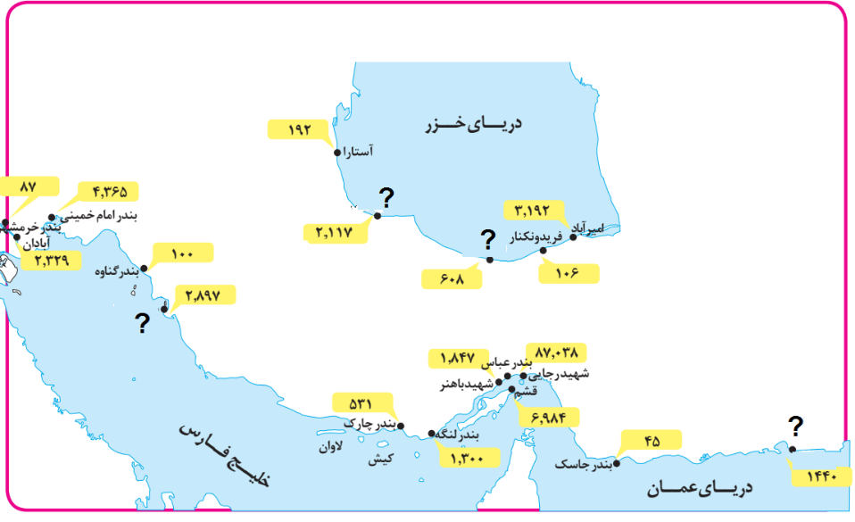

درس4

تعیین کنید کدام عبارت درست و کدام عبارت نادرست است:

1- حمل ونقل پایدارعبارت است از کلیۀ فعالیت های برنامهریزی و اجرایی با هدف بهینه کردن سامانه های حمل ونقل

2- هرچه مسیر کوتاه تر باشد، هزینه احداث آن کمتر است

3-طول مسیردوشهر200کیلومترو فاصله مستقیم این دو شهر100کیلومتر.شاخص انحراف این دوشهر50درصد است.

4- شبکه عبارت است از تعدادی مکان های جغرافیایی که به صورت یک سامانه (سیستم) به وسیله مسیرهایی به یکدیگر پیوند داده شده اند.

5- گره ها نقاطی است که به وسیله مسیرها به هم مربوط می شوند.

6- هنگام عبور از خط روزگردان از غرب به شرق باید یک روزاز تقویم کم شود.

7- هنگام عبور از خط روزگردان ازشرق به غرب باید یک روز از تقویم کم شود.

8-هرقاچ ساعتی 15درجه قوسی پهنا دارد.

9-هردرجه قوسی معادل 4دقیقه زمانی است.

10-ساعت هماهنگ جهانی همان GMTاست.

11- سامانه موقعیت یابی جهانی یا جی پی اس(GPS)متشکل از حداقل 25ماهواره است.

جاهای خالی را با کلمات مناسب کامل کنید:

12-.........................عبارت است از کلیۀ فعالیتهای برنامه ریزی و اجرایی با هدف بهینه کردن سامانه های حمل ونقل

13-....................... پایدار یعنی حمل ونقلی که در آن نیازهای مربوط به حمل ونقل به خوبی رفع شود.

14-شاخص مطلوب یعنی بدون هیچگونه انحراف، ....................در نظر گرفته می شود.

15-.............................عبارت است از تعدادی مکان های جغرافیایی که به صورت یک سامانه (سیستم) به وسیله مسیرهایی به یکدیگر پیوند داده شده اند.

16-خطوطی که بین مکانها قرار گرفته اند.................................گفته می شود.

17-نقاطی که به وسیله مسیرها به هم مربوط می شوند...............................نام دارد.

18-یکی از گامهای مهم در زمینه فرهنگ ایمنی، تقویت «فرهنگ..................» است.

19-ترکیبی از دو یا چند شیوه مختلف حمل ونقل....................................نام دارد.

موارد سمت راست را به موارد سمت چپ انطباق دهید:

20-درمورد راهکارهای بهبود حمل ونقل شهری موارد سمت راست را به موارد سمت چپ انطباق دهید:

|  |  |
| --- | --- |
| دوچرخه سواری | این اتوبوسها هوا را آلوده نمیکنند و عمر موتورشان زیاد است |
| اتوبوس های برقی | است.BRTمعادل فارسی این اتوبوس ها |
| مسیرهای  اتوبوس  تندرو | وسیله ای مناسب برای سفرهای تا 5کیلومتر مسافت در شهرهاست |
| حمل ونقل درون شهری ریلی | این نوع حمل ونقل آلایندگی کمتری دارد، تعداد زیادی از مسافران شهری را جابه جا می کند و ترافیک ندارد |
| قطاربرقی |  |

به پرسش های زیرپاسخ کوتاه دهید:

21-عوامل مورد توجه درمدیریت و برنامه ریزی حمل و نقل را نام ببرید.

22- خطوطی که بین مکان ها قرار گرفته اند چه نام دارند؟

23-نقاطی که به وسیله مسیرها به هم مربوط می شوند چه نام دارند؟

24-دراین نوع حمل ونقل مسافر و بار بیشتری حمل می شود و ترافیک ندارد.

25-ترکیبی از دو یا چند شیوه مختلف حمل ونقل است.

26-به ساعاتی از شبانه روز گفته می شود که در آن میزان حضور وسایل نقلیه و عابران در خیابان های شهر به اوج خود می رسد.

27- گسترش شبکه برق رسانی برای این اتوبوس ها، هزینه بر است.

28-این نوع وسیله نقلیه نه تنها آلاینده هوا نیست بلکه استفاده از آن، تأثیر زیادی بر سلامت افراد می گذارد.

29-کره زمین را می توان به چند قاچ ساعتی تقسیم کرد؟

30-ساعت شهر سنت جان کانادا3ساعت عقب تر از گرینویچ است یا ساعت شهربمیئی؟

31- هنگام عبورازخط روزگردان از امریکا به آسیا یک روزبه تقویم اضافه می شود یا کم؟

32-با فعال شدن کدام گرینه برروی گوشی های هوشمند موقعیت مکانی کاربررا مشخص می کند؟

به پرسش های زیرپاسخ های کامل دهید:

33-نشانه های رشد وتوسعه حمل و نقل را بنویسید.

34-تعریف مدیریت حمل و نقل را بنویسید.

35-تعریف حمل و نقل پایدار را بنویسید.

36-دلایل انحراف و پیچ و خم راه ها را بنویسید.

37-مهم ترین مسیرهای پیشنهادی برای عبور جاده از رشته کوه را بنویسید.

38-تعریف شاخص انحراف را بنویسید.

39-طول مسیر دو شهر 280کیلومتر و فاصله مستقیم این دو شهر 140کیلومتراست.درصد شاخص انحراف این دو شهررا حساب کنید.

40-فرمول درصد شاخص انحراف را بنویسید.

41-تعریف شبکه را بنویسید.

42-دو بخش اصلی هرشبکه را نام برده و توضیح دهید.

43-نقش نوع و حجم محموله درحمل و نقل را توضیح دهید.

44-نقش سرعت و زمان درحمل و نقل کالا و مسافر را توضیح دهید.

45-مهم ترین هزینه های مورد نیاز دربرنامه ریزی حمل و نقل دریک ناحیه را بنویسید.

46- میزان سرمایه مورد نیازو میزان بازدهی درحمل و نقل ریلی را باهم مقایسه کنید.

47-نقش تقاضا درمدیریت حمل و نقل را شرح دهید.

48-نقش ویژگی های طبیعی نواحی درمدیریت حمل و نقل را به اختصارتوضیح دهید.

49-مشکلات زیست محیطی ناشی از حمل ونقل را بنویسید.

50-تأثیر حمل ونقل بر مصرف انرژی را بنویسید.

51-مهم ترین تاثیرات توسعه حمل و نقل برمحیط زیست را بنویسید.

52-مهم ترین اقدامات درجهت حفظ ایمنی درحمل و نقل را بنویسید.

53-مهم ترین آموزش های لازم برای ساکنان نزدیک ریل های قطار را بنویسید.

54-مهم ترین آموزش های لازم برای ساکنان نزدیک خطوط لوله حمل نفت و گازرا بنویسید.

55-مهم ترین پیامدهای گسترش فرهنگ بیمه درحمل و نقل را بنویسید.

56-تعریف حمل ونقل چندوجهی را بنویسید.

57-علت استفاده از حمل و نقل چند وجهی را بیان کنید.

58-علل اهمیت مدیریت حمل و نقل درون شهری درچنددهه اخیر را بنویسید.

59-تعریف سامانه حمل ونقل عمومی را بنویسید.

60-مهم ترین اقدامات انجام شده درجهت بهبودحمل و نقل عمومی درون شهری درچند دهه اخیررا بنویسید.

61-مهم ترین عوامل افزایش استفاده از دوچرخه درحمل و نقل درون شهری را بنویسید.

62-علل استفاده از ساعت رسمی یا استاندارد به جای ساعت محلی را بنویسید.

63-خط روزگردان را تعریف کنید.

64-علت وجود انحراف دربعضی از نقاط خط روزگردان نسبت به نصف النهار180درجه چیست؟

65-ارتباط محیط زمین با قاچ های ساعتی را بنویسید.

66-ارتباط متقابل بین طول جغرافیایی و زمان را بنویسید.

67-شهر الف در طول جغرافیایی90درجه شرقی است.اگرساعت درشهر الف 16باشد شهر ب که ساعت 11است درکدام طول جغرافیایی قرار دارد؟

68-مهم ترین کار بردهای GPS را بنویسید.

69-مهم ترین قابلیت های  سیستم موقعیت یاب جهانی(GPS)برروی گوشی های هوشمند تلفن همراه را بنویسید.

سوالات مربوط به نقشه

70- با توجه به نقشه به سوالات زیرپاسخ دهید:

الف-اختلاف طول جغرافیایی مسکو و پاریس چنددرجه است؟

ب-اختلاف ساعت دو شهرلندن و مسکورا حساب کنید.

پ-اگرساعت درتوکیو 16باشد درلندن و تهران ساعت چند است؟

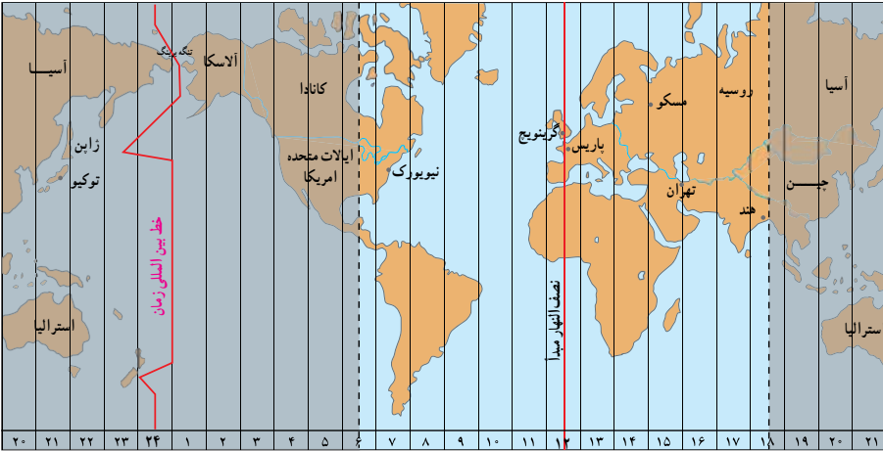

درس5

تعیین کنید کدام عبارت درست و کدام عبارت نادرست است:

1-به حوادثی که بر اثر فرایندهای طبیعی وانسانی که در کره زمین رخ میدهد، مخاطرات طبیعی میگویند.

2-زمین لرزه جزو مخاطرات طبیعی با منشا درون زمینی است.

3-صاعقه و آتشفشان جزو مخاطرات طبیعی با منشا دینامیک بیرونی است.

4-کانون زمین لرزه نقطه ای در سطح زمین است که در آن انرژی انباشته شده در سنگ برای نخستین بار آزاد میشود و گسل شروع به از هم گسیختن می کند.

5-به ناحیه ای از سطح زمین که روی کانون زلزله قرار دارد، مرکز سطحی زمین لرزه گفته می شود.

6-رای اندازه گیری میزان تخریب ناشی از یک زمین لرزه(شدت،) از مقیاس ریشتراستفاده می شود.

7-کمربند زلزله خیزمیانی اقیانوس اطلس، جایی است که پوسته بستر اقیانوس اطلس در حال بسته شدن است.

8-آبدهی رودها معمولاً در طول سال تغییر می کند.

9-سطح دشت سیلابی از رسوبات بسیارنرم تشکیل شده است.

10-در بین عناصر آب و هوایی حجم بارش و مدت زمان آن نقش مهمی در وقوع سیل دارد.

11-هرچه حوضه درازتر و کشیده تر باشد، سیل خیزی آن بیشتر است.

12-مهم ترین و خسارت بارترین حرکات دامنه ای، زمین لغزش است.

13-زیربری از فراوان ترین نوع لغزش های دامنه ای به حساب می آید.

14-دامنه هایی که شیب کمی دارند و حجم زیادی از رسوبات فرسایش یافته و ناپیوسته سطح آنها را پوشانده است، برای لغزش مستعدترند.

15-خشکسالی فقط در آب وهوای خشک و نیمه خشک اتفاق می افتد.

جاهای خالی را با کلمات مناسب کامل کنید:

16-لرزش و جنبش ناگهانی و کوتاه مدت پوسته زمین ...........................نامیده می شود.

17-پوسته و بخش بالایی گوشته، سخت و سنگی است و ................................ نام دارد.

18-به ناحیه ای از سطح زمین که روی کانون زلزله قرار دارد، .............................. زمین لرزه گفته می شود.

19-برای اندازه گیری مقدار انرژی ای که زمین لرزه آزاد می کند (بزرگی،) از مقیاس ................. استفاده می شود.

20-کمربند کوهستانی آلپ ــ هیمالیا، جایی که پوسته تشکیل دهنده قاره ....... ــ ......... به پوسته تشکیل دهنده قاره آفریقا و ........... برخورد می کند.

21-................ صفحات عربستان و اقیانوس هند ــ اوراسیا موجب چین خوردگی و شکستگی بالای سرزمین ایران شده است.

22-سرریز شدن ناگهانی و خسارتبار جریان آب از بستر یک رود یا دریاچه و سرازیر شدن آن به خشکی های پیرامون رودخانه، ....................... گفته می شود.

23-به طور کلی به حجم آبی که در زمانی مشخص از یک مقطع معین رود عبور میکند، ..................... می گویند.

24-زمینهای پست و هموار مجاور رود است که در زمان طغیان رود از آب پوشیده می شود........................گفته می شود.

25-مهمترین و خسارت بارترین حرکات دامنه ای، ..................... است.

26-ک دوره کمآبی است که طی آن یک منطقه با کمبود غیرمنتظره بارش و ذخیره آبی مواجه می شود...........................گفته می شود.

موارد سمت راست را به موارد سمت چپ انطباق دهید:

27-درمورد زمین لرزه موارد سمت راست را به موارد سمت چپ انطباق دهید:

|  |  |
| --- | --- |
| نقطه ای در عمق زمین است که در آن انرژی انباشته شده در سنگ برای نخستین بار آزاد می شود | مرکز سطحی زمین لرزه |
| موجب حرکت صفحات نسبت به هم میشود | کانون زمین لرزه |
| به ناحیه ای از سطح زمین که روی کانون زلزله قرار دارد | گسل های فعال |
| جابه جایی زمین در امتداد آن ها روی می دهد | حرکت همرفتی مواد |
|  | پلیت |

28-درمورد حرکات دامنه ای مواد موارد سمت راست را به موارد سمت چپ انطباق دهید:

|  |  |
| --- | --- |
| مهمترین و خسارت بارترین حرکات دامنه ای است | زیربُری رودخانه ها |
| نام دیگرزمین لغزش | زمین لغزش |
| این نوع لغزش از فراوانترین نوع لغزش های دامنه ای به حساب می آید | رانش زمین |
| سنگها و موادی که بر اثر فرسایش تخریب شده اند تحت تأثیر این نیرو به سمت پایین دست حرکت می کنند | جاذبه زمین |
|  | نیروی فرسایش |

به پرسش های زیرپاسخ کوتاه دهید:

29-مخاطرات طبیعی با منشا درون زمینی را نام ببریدو

30-مخاطرات طبیعی با منشا بیرون زمینی را نام ببرید.

31-سه نوع حرکت صفحه ها را فقط نام ببرید.

32-ناحیه ای از سطح زمین که روی کانون زلزله قرار دارد چه نام دارد؟

33-هر چه از این نقطه فاصله بگیریم، از شدت تکان های ناشی از زمین لرزه کاسته می شود.

34-میزان تخریب و خسارت های ناشی ازاین نوع گسل ها ازسایرگسل ها بیشتراست.

35-درزمینلرزهرها جابهرجایی زمین براساس چه معیارهایی انجام می شود؟

36-رای اندازه گیری میزان تخریب ناشی از یک زمین لرزه از چه مقیاسی استفاده می شود؟

37-برای اندازه گیری مقدار انرژی ای که زمین لرزه آزاد می کند از چه مقیاسی استفاده می شود؟

38-به حجم آبی که در زمانی مشخص از یک مقطع معین رود عبور می کند چه نامیده می شود؟

39-عوامل موثردروقوع سیل را نام ببرید.

40-ا از بین رفتن پوشش گیاهی، نفوذپذیری خاک کاهش می یابد و درنتیجه، سرعت آن دراثر بارش بیشتر می شود.

41-عوامل طبیعی موثردروقوع سیل درحوضه رود را بنویسید.

42-انواع شکل حوضه های آبحیزرا نام ببرید.

43-مهم ترین حرکات دامنه ای مواد رانام ببرید.

44-مهمترین و خسارت بارترین حرکات دامنه ای چیست؟

45-عوامل مؤثر در ایجاد زمین لغزش ها را فقط نام ببرید.

به پرسش های زیر پاسخ های کامل دهید:

46-تعریف زمین لرزه را بنویسید.

47-علت وقوع زمین لرزه چیست؟توضیح دهید.

48-نتایج حرکت صفحه های پوسته زمین را بنویسید.

49-ارتباط بین محل لرزه ها با مرز صفحه های پوسته زمین را بنویسید.

50-اهمیت و شناخت موقعیت گسل ها را بنویسید.

51-کانون زمین لرزه را تعریف کنید.

52-علت جابه جایی وحرکت گسل ها را توضیح دهید.

53- ارتباط نقطه کانونی زمین لرزه با میزان تکان های زمین لرزه ومکان گزینی سازه ها را توضیح دهید.

54-ارتباط گسل های همگرابا میزان تخریب را توضیح دهید.

55-ارتباط عمق کانون زمین لرزه با میزان تخریب وخسارت را توضیح دهید.

56-سه کمربند زلزله خیز کره زمین را نام برده و به اختصارتوضیح دهید.

57-علت اصلی لرزه خیزی کشورایران چیست ؟شرح دهید.

58-سیل را تعریف کنید.

59-تعریف آبدهی یا دبی را بنویسید.

60-دشت سیلابی چیست؟شرح دهید.

61- تعریف زهکشی را بنویسید.

62- نقش شبکه زهکشی را توضیح دهید

63- حوضه آبخیزرا تعریف کنید.

64- ارتباط میان وسعت حوضه آبخیزبا میزان آبدهی را بنویسید.

65- ارتباط شکل حوضه آبخیز با میزان سیل خیزی رود را شرح دهید.

66-مهم ترین عوامل دخالت های انسانی دروقوع سیل را نام برده و به اختصارشرح دهید.

67- تعریف حرکات دامنه ای را بنویسید.

68- تعریف زمین لغزش را بنویسید.

69- ویژگی های زمین لغزش را بنویسید.

70- در کدام دامنه ها استعداد زمین لغزش بیشتر است؟

71- چرااحتمال وقوع پدیده زمین لغرش در دامنه های مناطق مرطوب بیشتراست؟

72- تعریف خشکسالی را بنویسید.

73- خشکسالی آب و هوایی را توضیح دهید.

74- خشکسالی زراعتی را توضیح دهید.

75- ارتباط میان خشکسالی و نوع اقلیم را بنویسید.

76- چرا خطرات خشکسالی بیش از خشکی هوا است؟

77- پیامدهای خشکسالی را بنویسید.

78- علل خشکسالی را بنویسید.

سوالات مربوط به شکل ها و تصاویر کتاب:

79-با توجه به شکل مشخص کنید شدت وقوع سیل درکدام بیشتراست وچرا؟

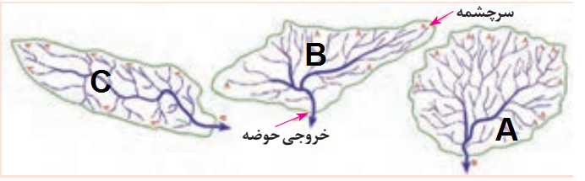

80-کدام گزینه های مشخص شده درداخل شکل زمین لغزش پرتگاه اصلی زمین لغزش را نشان می دهد؟

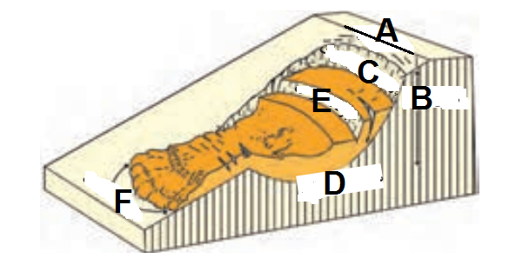

درس6

تعیین کنید کدام عبارت درست و کدام عبارت نادرست است:

1-مخاطرات پیشامدی است که به صورت ناگهانی و گاهی شدید رخ میدهد و به وضعیتی خطرناک و ناپایدار برای فرد یا جامعه می انجامد.

2-به طورکلی زمینلرزه ها غیرقابل پیش بینی هستند.

3-زمانی که لرزش های کوچک زمین متوقف شوند، امکان زمین لرزه کم می شود.

4-مهمترین علت افزایش خسارت سیل ها نیز، فعالیت های نابخردانه انسانی است.

5-درروش غیرسازه ای قبل از وقوع سیل، شدت جریان آن براساس روش های هیدرولوژی محاسبه و تخمین زده می شود.

6-گستره زمین لغزشها بسیار کمتر از مخاطراتی مانند زمین لرزه است

7-سنجش از دور، دانش و فن جمع آوری اطلاعات از پدیده های سطح زمین از طریق مشاهده غیرمستقیم با استفاده از سنجنده ها و پردازش اطلاعات دریافت شده است.

8-ما می توانیم طیف گرمایی اجسام را با چشم ببینیم.

جاهای خالی را با کلمات مناسب کامل کنید:

9-هرگونه عامل محیطی که سلامتی و حیات انسان ها و موجودات زنده را تهدید کند یا به اموال و دارایی های انسانها خسارت وارد آورد، .................................... است.

10-پیشامدی که به صورت ناگهانی و گاهی شدید رخ می دهد و به وضعیتی خطرناک و ناپایدار برای فرد یا جامعه می انجامد...........................گفته می شود.

11-در کشور ما مسئولیت مدیریت بحران به عهده .....................................است.

12-درروش ...................قبل از وقوع سیل، شدت جریان آن براساس روشهای هیدرولوژی محاسبه و تخمین زده می شود.

13-با به کارگیری روش های مهندسی و احداث سازه های مناسب درروش سازه ای، نسبت به .........، ........ یا ............. سیل اقدام می شود.

14-مهمترین عامل تهدیدکننده بخش کشاورزی در کشور ما ............................ اسـت.

15-سطح زمین بخشی از پرتوهایی را که از منابع گوناگون ــ مانند خورشید ـ دریافت می کند، به صورت امواج........................ بازتاب می دهد.

موارد سمت راست را به موارد سمت چپ انطباق دهید:

16-با توجه به موضع سنجش ازدور موارد سمت راست را به موارد سمت چپ انطباق دهید:

|  |  |
| --- | --- |
| ماهواره های منابع زمینی | الکترومغناطیس |
| نام پرتوهای بازتابیده خورشید توسط سطح زمین | مادون قرمزوماوراء بنفش |
| طیف های نامرئی | لندست |
|  | رقومی یا دیجیتال |

به پرسش های زیر پاسخ کوتاه دهید:

17- عامل محیطی که سلامتی و حیات انسان ها و موجودات زنده را تهدید کند چه نام دارد؟

18-یشامدی که به صورت ناگهانی و گاهی شدید رخ می دهد.

19-با چه سیستمی می توان علائم را قبل از وقوع زلزله دریافت و وقوع آن اطلاع رسانی کرد؟

20-مهم ترین عوامل انسانی که موجب افزایش خسارات ناشی از سیل می شود را نام ببرید.

21-در این روش قبل از وقوع سیل، شدت جریان آن براساس روشهای هیدرولوژی محاسبه و تخمین زده می شود.

به پرسش های زیر پاسخ های کامل دهید:

22-مخاطرات طبیعی را تعریف کنید.

23-تعریف بحران طبیعی را بنویسید.

24-پیامدهای وقوع بحران های طبیعی را بنویسید.

25-نشانه های قبل از وقوع زمین لرزه را نام برده و به اختصارشرح دهید.

26-مهم ترین اقدامات مدیریتی در قبل از وقوع زمین لرزه را بنویسید.

27-مهم ترین اقدامات مدیریتی در زمان وقوع زمین لرزه را بنویسید.

28-مهم ترین مشکلات پس از وقوع زمین لرزه و تاثیرات آن را بنویسید.

29- مهم ترین اقدامات مدیریتی بعد از وقوع زمین لرزه را بنویسید.

30- علل افزایش خسارت ناشی از سیلاب ها درکشور را بنویسید.

31- تعریف روش های سازه ای را درمدیریت سیل بنویسید.

32- مهم ترین روش های سازه ای درمدیریت سیل را بنویسید.

33- مزایای روش های غیرسازه ای درمدیریت سیل را بنویسید.

34- مهم ترین روش های غیرسازه ای را بنویسید.

35- مهم ترین اقدامات مدیریتی در بعد از وقوع سیل را بنویسید.

36- مهم ترین اقدامات مدیریتی قبل از وقوع زمین لغزش را بنویسید.

37-مهم ترین اقدامات مدیریتی درحین وقوع زمین لغزش را بنویسید.

38- مهم ترین اقدامات مدیریتی بعد از وقوع زمین لغزش را بنویسید.

39- مهمترین راهکارها درمدیریت خشکسالی را بنویسید.

40- تعریف سنجش از دور را بنویسید.

41- عوامل تحول درعلم سنجش از دور را بنویسید.

42- امواج الکترومغناطیس چیست؟

43- روش ذخیره و پردازش و نمایش اطلاعات از سطح زمین را توضیح دهید.

44-انواع ماهواره ها را نام ببرید.

45-کاربرد ماهواره لندست را بنویسید.

46- اهمیت دستگاه سنجنده ماهواره چیست؟

47- انواع طیف های الکترومغناطیسی را نام برده و به اختصارشرح دهید.

48- روش تهیه تصاویر ماهواره ای را بنویسید.

49- مهم ترین کاربردهای علم سنجش از دور در مطالعات مخاطرات طبیعی را بنویسید.

سوال مربوط به شکل ها و تصاویرکتاب:

50-نوع امواج را در AوBرامشخص کنید.

